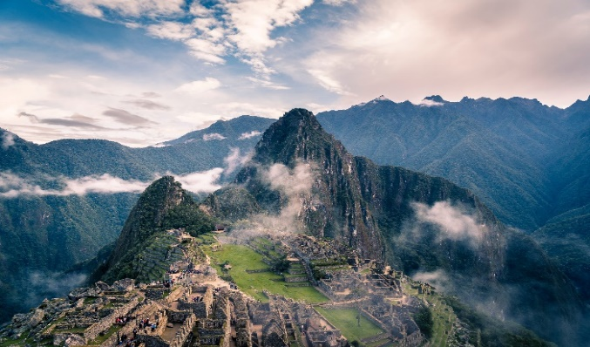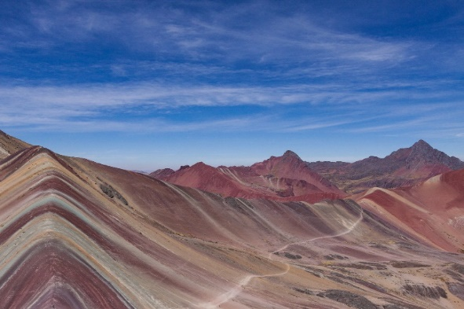
Grandes Maravillas del Cusco ¡PROMOCIÓN!
Lima, Cusco, Valle Sagrado, Machu Picchu y Vinicunca
8 días / 7 noches

ITINERARIO
REF. LCVVPC-GMC
VIGENCIA DE LA PROMOCION / PERIODO DE VENTA: 01 de octubre al 31 de diciembre 2023
FECHAS DE VIAJE: 01 de octubre 2023 al 31 de marzo 2024
SALIDAS: Diarias. NO son válidas en las fechas festivas.

DÍA 1. LIMA
Llegada a la ciudad de Lima y traslado al hotel. Alojamiento.

DÍA 2. LIMA – CUSCO
Después del desayuno. Traslado al aeropuerto. Vuelo Lima-Cusco, no incluido.
A la llegada, traslado al hotel. Por la tarde, recorrido exclusivo de la ciudad que inicia con una visita a la Plaza de San Cristóbal para disfrutar de una vista panorámica de la ciudad. Luego, visitaremos el Mercado de San Pedro, donde nos empaparemos del sabor local y conoceremos más de cerca los productos de la zona en este mercado que lo tiene todo y abastece a la ciudad completa. Luego, el Templo de Qorikancha nos recibe con toda su magnificencia y su fastuosidad, paredes que estuvieron revestidas de oro. Desde San Blas, el barrio de los artesanos, bajaremos a pie por la calle Hatun Rumiyoc encontrando a nuestro paso el palacio Inca Roca, hoy el Palacio Arzobispal, tendremos tiempo para admirar la mundialmente famosa Piedra de los Doce Ángulos. Seguiremos a la Plaza de Armas para visitar La Catedral que alberga obras coloniales de increíble valor. Alojamiento en Cusco.

DÍA 3. CUSCO – PARQUE ARQUEOLOGICO DE SACSAYHUAMAN
Desayuno. Por la mañana después del desayuno, nos alejaremos de las multitudes para visitar Sacsayhuamán, una impresionante ciudadela llena de colosales construcciones rodeada de hermosos paisajes en total comunión con el entorno. Luego, continuamos hacia el adoratorio Incaico de Q’enqo, sorprendente será el altar para sacrificios incrustado en la parte interna de su formación rocosa. Finalmente llegamos a la atalaya de Puca Pucará y a Tambomachay, monumento de notable excelencia arquitectónica es considerado uno de los pilares de la cosmovisión andina. Tarde libre para realizar actividades adicionales, o recorrer las calles de Cusco. El pasaporte de entradas que está incluido en este viaje, le da acceso a otros puntos de interés no visitados. Alojamiento en Cusco.

DÍA 4. CUSCO – VALLE SAGRADO
Desayuno. El Valle Sagrado de los Incas nos recibe este día. Nuestra primera parada será el pueblo inca de Pisac, uno de los sitios arqueológicos más bellos del Valle Sagrado. Desde la cima de la montaña se domina el pueblo colonial de Pisac. Recorrido a pie por el pueblo colonial. Tiempo para hacer compras en los talleres de los artesanos. Luego, nos dirigiremos al Museo Inkariy para recorrer las diversas salas donde se exhiben representaciones de las culturas prehispánicas del antiguo Perú. Almuerzo. Visitaremos el Centro de Cultura Viva de Yucay, complejo turístico donde pobladores locales nos mostrarán sus técnicas de tejido y teñido de textiles tradicionales, fabricación de adobes, preparación de la chicha tradicional, bebida de maíz, y tener un encuentro cercano con los camélidos andinos: llamas y alpacas. Alojamiento en el Valle Sagrado.

DÍA 5. VALLE SAGRADO
Desayuno. Este día nos llevará a encontrarnos con sitios maravillosos que guarda esta región del Valle Sagrado de los Incas. Las terrazas incas de Moray, laboratorio que buscó recrear 20 diferentes microclimas y asegurar la producción agrícola del imperio. Continuaremos al pueblo de Maras, donde encontraremos las famosas y milenarias minas de sal, las cuales siguen siendo explotadas desde tiempos inmemorables. El contraste de sus pozos blancos con la tierra arcillosa convierte este paisaje en un lugar imperdible para ser fotografiado. Almuerzo. Por la tarde, nos adentraremos por las calles, plazas y terrazas del último pueblo viviente inca de Ollantaytambo. Ingresaremos al sitio arqueológico que domina en pueblo, donde se puede ver la técnica con que los incas trabajan la piedra en el templo del Sol que quedara a medio construir. A hora oportuna, embarcaremos desde la estación de tren del pueblo para llegar al pueblo de Machu Picchu, ubicado al pie de la montaña. Alojamiento en el pueblo de Machu Picchu.

DÍA 6. MACHU PICCHU, CIUDADELA PERDIDA – CUSCO
Desayuno. El día esperado para conocer una de las 7 Maravillas del Mundo. Asistencia de nuestro personal para abordar el bus que ascenderá por un camino sinuoso, con una espectacular vista del río Urubamba y da forma a un profundo cañón. La Ciudad Perdida de los Incas, Machu Picchu, nos recibirá con sus increíbles terrazas, escalinatas, recintos ceremoniales. áreas urbanas y la energía que emana de todo el lugar. Almuerzo. A la hora coordinada, retorno en tren y trasladado al hotel en Cusco. Alojamiento en Cusco.

DÍA 7. CUSCO – VINICUNCA, MONTAÑA DEL ARCOIRIS – CUSCO.
Emprenderemos una gran aventura hacia Montaña del Arcoiris, Vinicunca. Muy temprano por la mañana, salida en van a lo largo del Valle Sur hasta llegar a la localidad de Cusipata. Desayuno. Luego iniciaremos el ascenso por un camino de tierra comunal hasta llegar a los 4,800 mts de altitud. Iniciaremos una caminata a través de un sendero de 4 km. observando a lo lejos la cordillera nevada del Ausangate. Nuestro guía lo acompañará y enseñará como caminar en altura. La red de montaña de colores comenzará a aparecer poco a poco, hasta llegar al mirador a 5,000 msnm. Sus formaciones geológicas nos revelarán todo su gran esplendor. Vinicunca es uno de los grandes atractivos que no debe dejar de visitar en su viaje a Perú. Tiempo libre para fotos. Luego descenderemos por el mismo sendero, para abordar nuestro vehículo y descender a Cusipata. Almuerzo. Retorno a Cusco. Alojamiento en Cusco.

DÍA 8. CUSCO
Desayuno. A la hora coordinada, traslado al aeropuerto para abordar el vuelo de salida a la ciudad de Lima, para conectar con el vuelo internacional (vuelos no incluidos).

Fin de nuestros servicios.
PRECIOS POR PERSONA EN USD
PERIODO DE VENTA: 01 de octubre al 31 de diciembre 2023
FECHAS DE VIAJE: 01 de octubre 2023 al 31 de marzo 2024
Categoría | Sencilla | Doble | Triple | Menor con cama
CONFORT  (Tren The Voyager) | $ 1,165 USD | $ 955 USD | $ 955 USD | $ 700 USD
TURISTA  (Tren The Voyager) | $ 1,210 USD | $ 995 USD | $ 990 USD | $ 735 USD
TURISTA SUPERIOR  (Tren The Voyager) | $ 1,340 USD | $ 1,050 USD | $ 1,040 USD | $ 785 USD
PRIMERA  (Tren The Voyager) | $ 1,580 USD | $ 1,155 USD | $ 1,145 USD | $ 895 USD
PRIMERA SUPERIOR  (Tren The Voyager) | $ 1,740 USD | $ 1,245 USD | $ 1,245 USD | $ 1,040 USD
LUJO  (Tren The Voyager) | $ 2,960 USD | $ 1,710 USD | $ 1,585 USD | $ 1,330 USD
LUJO SUPERIOR  (Tren The Voyager) | $ 2,945 USD | $ 1,840 USD | $ 1,830 USD | $ 1,580 USD
TARIFAS NO VALIDAS DURANTE LAS SIGUIENTES FECHAS: Cade 13 al 19 noviembre, Navidad 24 y 25 de diciembre y Año Nuevo 31 y 01 de enero 2024, Semana Santa del 24 al 31 de marzo.

EL PRECIO INCLUYE:
- 7 noches de alojamiento, con desayuno incluido.
- Traslados a los hoteles y aeropuertos, en servicio compartido.
- City Tour en Cusco en servicio compartido en idioma español con entradas incluidas.
- Parque Arqueológico de Sacasayhuamán en servicio compartido en idioma español con entradas incluidas.
- Tour al Valle Sagrado de los Incas 2 dias / 1 noche, en servicio compartido en idioma español con entradas y almuerzo incluido (no incluye bebidas).
- Tour a Machu Picchu en servicio compartido en idioma español:
- Traslado hotel/estación de tren/hotel
- Ticket de tren ida/retorno, en la categoría mencionada.
- 01 bus ida/retorno de Machu Picchu
- 01 entrada a Machu Picchu con visita guiada.
- 01 almuerzo en restaurante local en Aguas Calientes (no incluye bebidas).
- Tour a la Montaña de Colores Vinicunca en servicio compartido en idioma español con entradas y almuerzo incluido (no incluye bebidas).

PRECIOS NO INCLUYEN:
- Boletos aéreos internacionales Para llegar y salir de Lima, Perú.
- Boletos aéreos nacionales Lima – Cusco – Lima.
- Bebidas en las comidas mencionadas en el programa.
- Propinas para maleteros, trasladistas, guías y meseros.
- Servicios no mencionados.
- Seguro de cobertura amplia, se recomienda adquirir con su asesor experto.

HOTELES PREVISTOS O SIMILARES
CATEGORIA | LIMA | CUSCO | VALLE SAGRADO | MACHU PICCHU
Economica | -Ibis Budget  -El Tambo 1 | -Agusto’s  -Mabey | -Mabey | -Hatun Inti Classic  -Ferré
Turista | -Allpa  -El Tambo 2  -Habitat Hotel | -Royal Inka I  -Royal Inka II  -Anden Inca | -Ava Spot  -Agusto | -Hatun Inti Classic
Turista Superior | -Libre BW Signature Collection  -Allpa Hotel and Suites  -Estelar Miraflores  -Casa Andina Standard | -Casa Andina Standard Koricancha  -Hacienda Cusco Centro Histórico | -Ava Spot  -Agusto | -Casa Andina Standard
Primera | -Holiday Inn Miraflores  -Jose Antonio | -Xima Hotel  -Jose Antonio | -Casa Andina Premium  -Sonesta Posadas del Inca Yucay | -El Mapi
Primera Superior | -INNSIDE by Melia Miraflores  -Jose Antonio Deluxe  -Hilton Garden Inn Miraflores | -Sonesta Hotel Cusco  -Costa del Sol Ramada  -Hilton Garden Inn | -Casa Andina Premium  -Sonesta Posadas del Inca Yucay | -El Mapi
Lujo | -Pullman Miraflores  -Iberostar Selection Miraflores | -Palacio del Inka  -Aranwa Cusco Boutique Hotel  -JW Marriott | -Aranwa Sacred Valley Hotel & Wellness | -Sumaq Hotel
Lujo Superior | -The Westin Lima  -Hilton Mirflores | -Palacio del Inka  -JW Marriott | -Inkaterra Hacienda Urubamba | -Sumaq Hotel

NOTA:
- Habitaciones consideradas bajo la categoría estándar de cada hotel, en algunos casos, la habitación estándar cuenta con otro nombre.
- MENOR considerado en base habitación TRIPLE.Se considera MENOR hasta los 11 años con 11 meses, luego se aplica tarifa de adulto.Para hacer efectiva la tarifa de MENOR, es necesario enviar copia de documento de identidad, caso contrario se considerará como adulto. En caso de excursión a Machu Picchu, es obligatorio presentar el documento original al momento del ingreso.
- Nuestras tarifas de alojamiento incluyen desayuno. Los mismos tienen horarios asignados, siendo por lo general entre las 06 –10 am. En el caso que pasajero no haga uso de este beneficio, no podrá ser compensado en otro hotel y/o reembolsado*
- Machu Picchu cuenta con una capacidad limitada. Se requiere al momento de la reserva brindar el nombre completo, documento de identidad, nacionalidad, fecha de nacimiento. El ingreso a Machu Picchu es por turnos. Sólo se permite permanecer en la ciudadela 4 horas. Los senderos están delimitados. Seguiremos el sendero alto-largo. No está permitido subirse a muros, descansar en escalinatas o terrazas, el uso de bastones y drones.
- Vinicunca, se encuentra a 5,000 m.s.n.m., es una de las grandes atracciones del Cusco. Nuestro servicio incluye el servicio de caballos y bastones para ayudar en la caminata. Nuestros guías portan balón de oxígeno. Esta excursión no es recomendable si el viajero tiene problemas de presión arterial, cardiacos, o de columna.

Políticas de Traslado de Equipaje a Bordo (Ruta a Machu Picchu)
Equipaje de Mano: El equipaje que no cumpla estas medidas no será embarcado
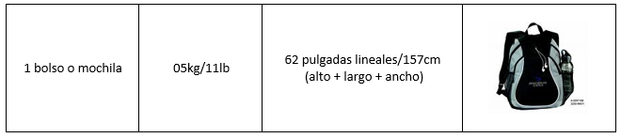

LEGAL:
- Precios por persona en dólares americanos pagaderos al tipo de cambio del día de la operación, sujetos a cambio, disponibilidad y confirmación de las tarifas en convenio cotizadas. Aplican restricciones.

- Las tarifas son válidas para pasajeros del mercado mexicano, en caso sean de otra nacionalidad y/o ingresan a Perú con Visa Americana solicitar suplemento.

- Tarifas no válidas para, Cade 13 al 19 noviembre, Navidad 24 y 25 de diciembre 2023 y Año Nuevo 31 y 01 de enero 2024, Semana Santa del 24 al 31 de marzo 2024.

- Es obligación del pasajero tener toda su documentación de viaje en regla, pasaporte, visas, prueba PCR, vacunas y demás requisitos que pudieran exigir las autoridades migratorias y sanitarias de cada país.

- Para pasajeros con pasaporte mexicano es requisito tener pasaporte con una vigencia mínima de 6 meses posteriores a la fecha de regreso.

- Itinerario meramente referencial, puede sufrir cambios o variaciones dependiendo de la disponibilidad de servicios y tarifas en convenio solicitadas al momento de la reserva, de acuerdo con cuestiones climatológicas, epidemiológicas, religiosas o conflictos internos dentro del destino que se encuentren ajenos a la empresa.

- Los costos presentados en este itinerario aplican unicamente para pago en transferencia o deposito.

- Se recomienda adquirir un SEGURO DE ASISTENCIA EN VIAJE de cobertura amplia. Consulte a su asesor experto.
- Consulte terminos y condiciones adicionales con su agente experto

